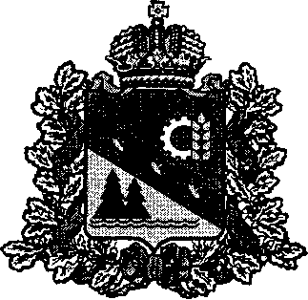

АДМИНИСТРАЦИЯ ГЛУШКОВСКОГО РАЙОНА
КУРСКОЙ ОБЛАСТИ

ПОСТАНОВЛЕНИЕ
от 18 января 2021 года № 13

О внесении изменений и дополнений в постановление Администрации Глушковского района Курской области от 27 июля 2020 г. №324 «О реализации мероприятий по внедрению целевой модели развития муниципальной системы дополнительного образования детей
в Глушковском районе Курской области»

Для достижения целей, показателей и результатов отдельных мероприятий федеральных проектов, входящих в состав национального проекта «Образование» в рамках государственной программы Российской Федерации «Развития образования», утвержденной постановлением Правительства Российской Федерации от 26 декабря 2017 г. №1642, в том числе результата 1.13 федерального проекта «Успех каждого ребенка» «Во всех субъектах Российской Федерации внедрена целевая модель развития региональных систем дополнительного образования детей», во исполнение постановления администрации Курской области от 15.08. 2019 г. №765-па «О реализации мероприятий по внедрению целевой модели развития региональной системы дополнительного образования детей в Курской области», в целях осуществления организационного, методического и аналитического сопровождения и мониторинга развития системы дополнительного образования детей, Администрация Глушковского района Курской области ПОСТАНОВЛЯЕТ:
1. Внести в постановление Администрации Глушковского района Курской области от 27 июля 2020 г. №324 «О реализации мероприятий по внедрению целевой модели развития муниципальной системы дополнительного образования детей в Глушковском районе Курской области» следующие изменения и дополнения:
1.1. Дополнить пункт 2 подпунктом 2.1. «Создать муниципальный опорный центр дополнительного образования детей Глушковского района Курской области на базе муниципального казенного учреждения дополнительного образования «Глушковский Центр детского творчества» Глушковского района Курской области».
1.2. Дополнить пункт 2 подпунктом 2.2. «Директору муниципального казенного учреждения дополнительного образования «Глушковский Центр детского творчества» Глушковского района Курской области обеспечить функционирование муниципального опорного центра дополнительного образования детей Глушковского района Курской области».
2. Контроль за исполнением настоящего постановления возложить на заместителя Главы Администрации Глушковского района Курской области по социальным вопросам.
3. Постановление вступает в силу с момента его подписания.

Глава Глушковского района
Курской области П.М. Золотарев

